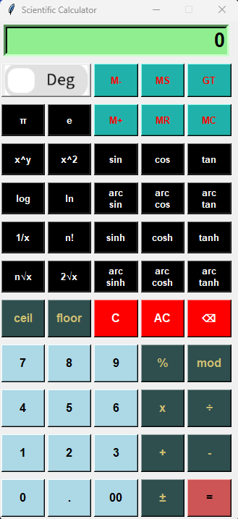

Scientific Calculator

ατομικη εκθεση

ΟΜαδα 3- ηλε47

ΚΩΝΣΤΑΣ ΜΕΛΕΤΙΟΣ

A.M.: 164139

ΠΛΗΠΡΟ | ΙΟΥΝΙΟΣ 2024

Κατά τη διάρκεια της ανάπτυξης του επιστημονικού calculator, συμμετείχα στην ομάδα που ασχολήθηκε με τον κώδικα λειτουργίας. Η κύρια συμβολή μου ήταν η ανάπτυξη της λογικής και του σκελετού του κώδικα πάνω στον οποίο στηρίχθηκε τελικά το πρόγραμμα. Αυτή η διαδικασία περιλάμβανε τον σχεδιασμό και την υλοποίηση των βασικών δομών και αλγορίθμων που απαιτούνται για την εκτέλεση των μαθηματικών πράξεων, εξασφαλίζοντας ότι ο κώδικας είναι οργανωμένος και επεκτάσιμος.

Πιο συγκεκριμένα, ανέπτυξα τις μεθόδους για την επιλογή των πράξεων, διαχωρίζοντας τις βασικές αριθμητικές πράξεις (όπως η πρόσθεση και η αφαίρεση) από τις πιο πολύπλοκες δευτερεύουσες πράξεις (όπως οι τριγωνομετρικές συναρτήσεις και οι λογάριθμοι). Οι δευτερεύουσες πράξεις εκτελούνται πρώτες, διασφαλίζοντας την ορθότητα των υπολογισμών σύμφωνα με τους μαθηματικούς κανόνες προτεραιότητας. Επιπλέον, ανέπτυξα τις μεθόδους για την ανάγνωση των δεδομένων από τον χρήστη και την εμφάνιση των αποτελεσμάτων στην οθόνη, εξασφαλίζοντας μια καθαρή και φιλική προς τον χρήστη εμπειρία.

Στο τελικό στάδιο του έργου, ασχολήθηκα με την επιδιόρθωση ορισμένων σφαλμάτων που εντοπίστηκαν κατά τη διάρκεια της ανάπτυξης και κατά τη διάρκεια των δοκιμών. Η διαδικασία της αποσφαλμάτωσης περιλάμβανε την αντιμετώπιση προβλημάτων που εμφανίζονταν στη λειτουργία της αριθμομηχανής, βελτιώνοντας έτσι την αξιοπιστία και τη σταθερότητα του προγράμματος. Η εμπειρία αυτή με βοήθησε να αναπτύξω σημαντικές δεξιότητες στην ανάλυση και επίλυση προβλημάτων, καθώς και στην προσαρμογή του κώδικα στις απαιτήσεις των χρηστών.

Συνολικά, αφιέρωσα περίπου 30 ώρες για την παρακολούθηση εκπαιδευτικών βίντεο, τη μελέτη τεχνικής τεκμηρίωσης, την ανάπτυξη του κώδικα, την αποσφαλμάτωση και τις δοκιμές λειτουργίας. Δεν περιλαμβάνω σε αυτόν τον χρόνο τις ομαδικές συναντήσεις, όπου συζητήσαμε και σχεδιάσαμε το έργο. Μέσα από αυτήν την εμπειρία ενίσχυσα τις γνώσεις μου και τις δεξιότητές μου στον προγραμματισμό και την ανάπτυξη λογισμικού.

Στην εκπόνηση του επιστημονικού calculator, βασίστηκα σε μια ποικιλία πηγών που κάλυψαν διάφορες πτυχές του έργου. Οι πηγές αυτές περιλάμβαναν βιβλία προγραμματισμού, διαδικτυακά tutorials, και τεχνική τεκμηρίωση για τις βιβλιοθήκες Python που χρησιμοποιήσαμε. Μέσα από τη μελέτη αυτών των πηγών, απέκτησα τις γνώσεις και τις δεξιότητες που απαιτούνται για την ανάπτυξη και την υλοποίηση του κώδικα λειτουργίας της αριθμομηχανής. Η αξιοποίηση αυτών των πληροφοριών με βοήθησε να κατανοήσω βαθύτερα τις αρχές του αντικειμενοστραφούς προγραμματισμού, την εφαρμογή των μαθηματικών συναρτήσεων και τη βελτιστοποίηση του κώδικα για καλύτερη απόδοση και αξιοπιστία.

## ΠΗΓΕΣ

Εκτός του υλικού του μαθήματος, άντλησα πληροφορίες από τα παρακάτω:

1. Σαμαράς, Ν, Τσιπλίδης Κ, (2019). *Το βιβλίο της Python*(1η έκδοση). Εκδόσεις ΚΡΙΤΙΚΗ
2. Tkinter 8.6 tutorial:

<https://tkdocs.com/tutorial/index.html>

1. Udemy: GUI Development with Python and Tkinter:

<https://www.udemy.com/course/desktop-gui-python-tkinter/>

1. Math module documentation

<https://docs.python.org/3/library/math.html>

1. W3 Schools: Python Math Module <https://www.w3schools.com/python/module_math.asp>
2. Casio support: FAQs- Grand Total <https://support.casio.com/en/support/answer.php?cid=004001001003&qid=31&num=1>